Guía de instalación y deploy de React en Windows y Linux

Esta guía pretende ayudar en la instalación del software necesario para crear y desplegar (to deploy) nuestras aplicaciones React, tanto en Windows como en Linux

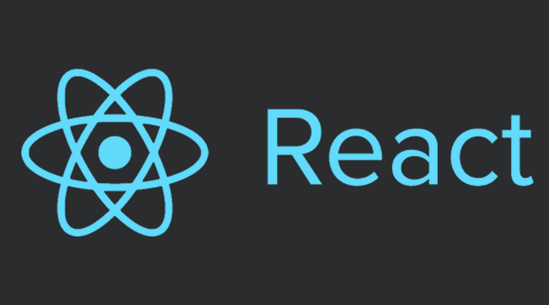
React es una librería de JavaScript para construir interfaces de usuario. No es un framework que trate de encargarse de todo, sino que trata de proveer solamente la “V” en los modelos MVC (Model-View-Controller), o sea, nos permite construir vistas de los modelos, que los llama componentes.

La guía tiene tres partes:
- Cómo crear y ejecutar proyectos React en Windows
- Cómo crear y ejecutar proyectos React en Linux (Mint)
- Cómo hacer deploy de nuestros proyectos en el servidor gratuito ZEIT

Cómo crear y ejecutar proyectos React en Windows

1. Bajar e instalar la versión "Recomended for Most Users" de node.js de la página https://nodejs.org. El npm (node package manager) es el manejador de paquetes de node.js y viene incluido en esta versión. Npm permite instalar, actualizar, y desinstalar librerías y frameworks para usarlos en node.js. Esto se debe hacer una sola vez por máquina.

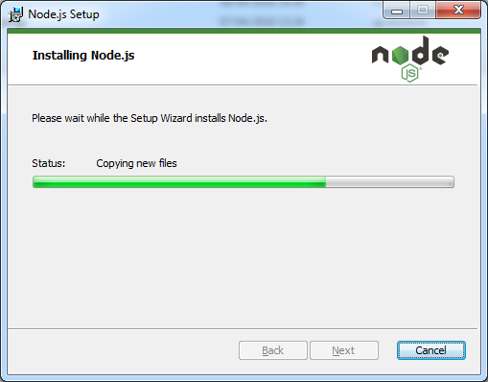

En la línea de comando verificar que se instaló correctamente. Para ello tipeamos:
node --version y npm –version

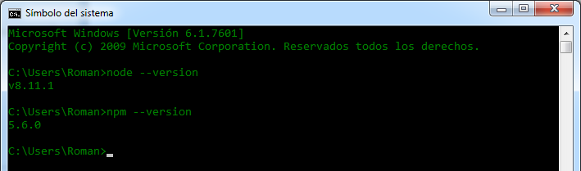

2. Bajar con npm un paquete que genera los esqueletos de los proyectos React sin necesidad de usar archivos de configuración. Escribir en la línea de comandos: npm install -g create-react-app Esto se debe hacer una sola vez por máquina (la opción –g indica que es global).

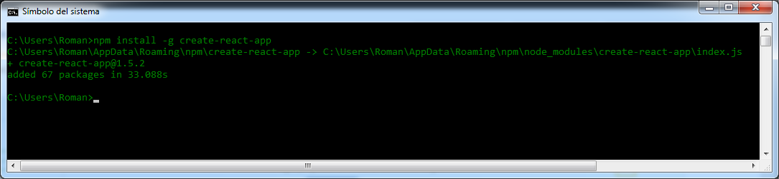

3. Crear nuestro proyecto React. Para ello nos movemos con el comando cd hasta el directorio que queremos contenga nuestro proyecto. Se creará un subdirectorio por cada nuevo proyecto que contendrá el código fuente, las librerías locales, el archivo README, el archivo .gitignore para git, etc. Tipeamos: create-react-app mi-aplicacion (no se permiten mayúsculas). Después de un rato deberíamos tener una pantalla como esta:

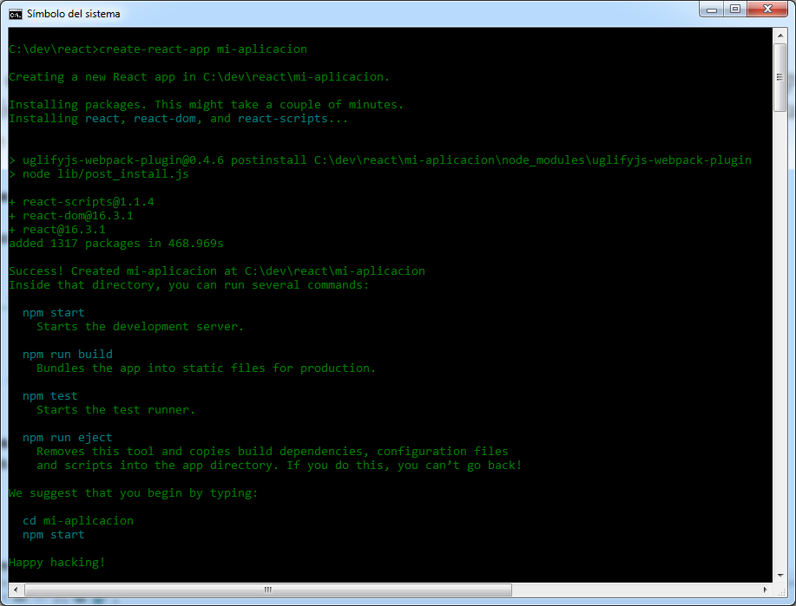
4. El desarrollo de nuestra aplicación estará centrado en el archivo App.js que se encuentra en el subdirectorio /src.

Para un primer ejemplo, recomiendo reemplazar el contenido del archivo App.js por el siguiente, que es una versión del ejemplo de Carlos Lombardi con unos pequeños cambios:

import React, { Component } from 'react'

class App extends Component {
constructor(props) {
super(props);
this.state = { texto: "Miren lo que va a pasar acá", tamanioFuente: "medium"}
}

render() {
const theStyle = { fontSize: this.state.tamanioFuente }
return (
<div>
<p><span style={ theStyle }>{ this.state.texto }</span></p>
<button onClick={() => this.fillDemo()}>React magic</button>
</div>
)
}

fillDemo() { this.setState({ texto: "Hello React", tamanioFuente: "25px" })
}
}
export default App

5. Ahora ejecutemos nuestro proyecto. En la línea de comandos tipeamos: npm start

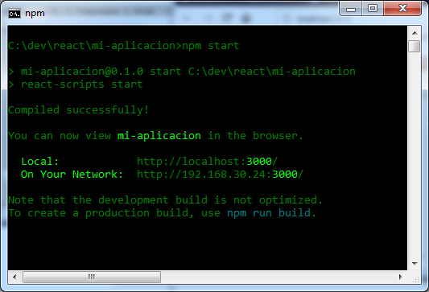

Esto creará un servidor de desarrollo en nuestra máquina en el puerto 3000 para nuestra aplicación y abrirá el browser por defecto a nuestra página. Lo mejor, es que todos los cambios hechos y guardados en nuestra aplicación se actualizarán automáticamente en la página.

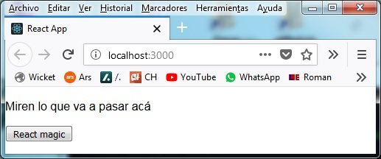
Cómo crear y ejecutar proyectos React en Linux Mint

En Linux Mint (un derivado de Ubuntu, y por lo tanto de Debian), los pasos son los siguientes.

- Para usar la última versión de node.js (9.11 en este momento):

curl -sL https://deb.nodesource.com/setup_9.x | sudo -E bash –
sudo apt-get install -y nodejs

- Para usar la versión estable de node.js (8.11.1) (RECOMENDADA):

curl -sL https://deb.nodesource.com/setup_8.x | sudo -E bash -
sudo apt-get install -y nodejs

Luego, instalar el script que genera proyectos React, crear un proyecto React, y levantarlo con un server de desarrollo

sudo npm install -g create-react-app
create-react-app mi-aplicacion
cd mi-aplicación
npm start

Donde mi-aplicacion es el nombre del proyecto que queramos construir. Con estos comandos debe abrirse automáticamente el browser predeterminado en el puerto 3000 mostrando el proyecto por defecto.

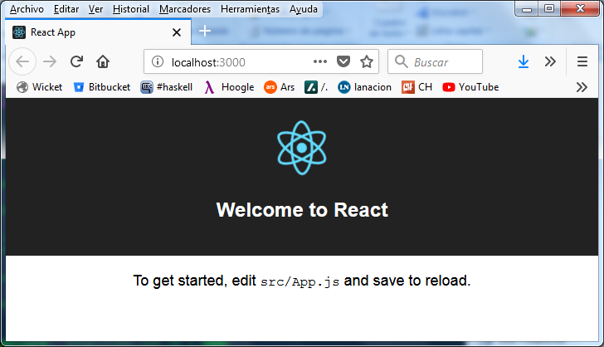

Para comenzar a trabajar, editar el archivo src/App.js. Copiando el código del punto 5 de la guía para Windows, tenemos el primer ejemplo visto en clase.

Cómo hacer el deploy de nuestros proyectos (Win/Lin)

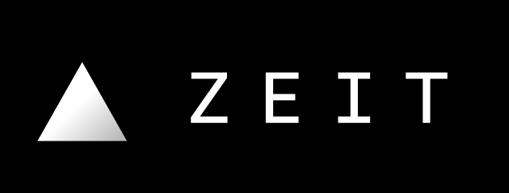
ZEIT es un servicio que permite instalar nuestras aplicaciones en los servidores “en la nube”. Para crearse una cuenta con servidores gratuitos debemos entrar en la página (https://zeit.co/now) donde nos preguntará por un email.

1. Instalar el comando now en nuestra máquina para subir nuestros proyectos a la nube ZEIT tipeando: npm install –g now

En la pantalla se puede ver dos intentos. En el primero se puede ver que vivo en Gral. Belgrano, pues se paró al 23% de la descarga. Si ello sucede, presionar CTRL-C y reintentar.

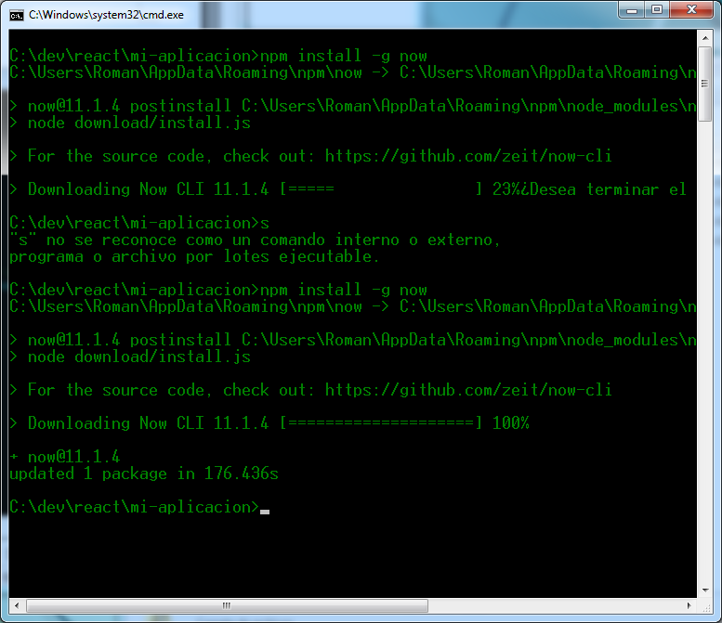

2. Ahora tipeamos now en la línea de comandos. La primera vez nos preguntará por el email que registramos la cuenta ZEIT. La segunda vez creará un servidor y nos copiará en el clipboard su dirección.

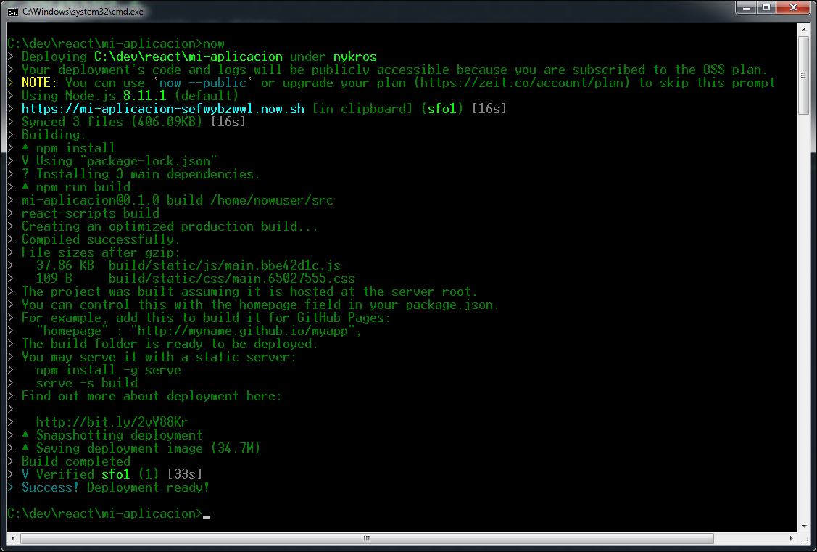

3. Disfrutamos de nuestra súper aplicación:

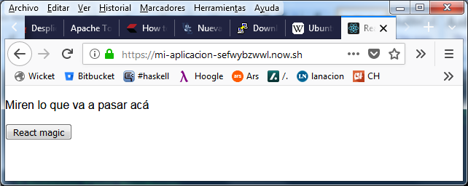

Esta guía está basada una versión simplificada de https://www.robinwieruch.de/react-js-windows-setup/ que he probado en mis máquinas.

